UWAGA!!!

PEŁNĄ WERSJĘ KOSZTORYSU
(WERSJA DRUKOWANA + WERSJA NA CD Z MOŻLIWOŚCIĄ DOKONANIA ZMIAN)
MOŻNA ZAMÓWIĆ

e-mail: biuro@dom-projekt.pl
telefon: (012) 274-08-22, (012) 272-34-35

DOM JEDNORODZINNY ”RYTOWO DW29”
WOLNO STOJĄCY, PARTEROWY, PODPIWNICZONY

Cena jednostkowa m2 pow. użytkowej budynku 3 473 zł
Cena jednostkowa m3 kubatury budynku 956 zł

1.stan surowy otwarty 369.004,39
2.stan wykończeniowy 101.444,29
3.ogółem roboty budowlane 470.448,68
4.instalacje 78.979,69

TABELA ELEMENTÓW

Pozycja | Stany robót | Cena całkowita | Udział % w cenie obiektu
1. | Stan zerowy | 95.256,67 | 17,4
2. | Stan surowy | 273.747,72 | 49,8
3. | Stan wykończeniowy wewnętrzny | 89.089,14 | 16,3
4. | Stan wykończeniowy zewnętrzny | 12.355,15 | 2,2
5. | Roboty instalacyjne | 55.672,44 | 10,1
6. | Roboty elektryczne | 23.307,25 | 4,2
 | Ogółem | 549.428,37 | 100,0

Wycenę sporządzono w poziomie średnich cen rynkowych III kw 2019r.

Ceny nie zawierają podatku VAT.

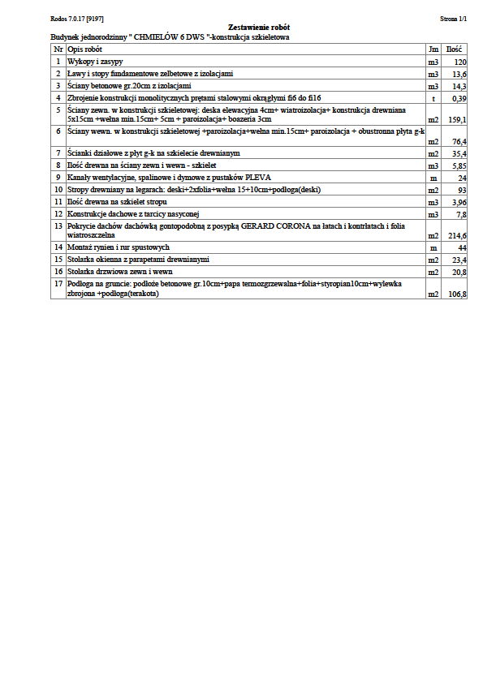Ostateczny koszt budowy zależy od wielu czynników. Oszczędności mogą wynikać np. z wykonania części prac systemem gospodarczym, zatrudnienia ekip budowlanych na poszczególne etapy prac, zamianę materiałów zaproponowanych w projekcie na inne, jakości materiałów użytych do budowy i wykończenia, kosztu transportu( przy zakupach większych ilości materiałów często można uzyskać bezpłatny dowóz na budowę), kosztu robocizny (zależy od regionu Polski)

